Домашнее задание для 2 ДОП, от 9.09, 10.09.2022

❗Знать определения понятий "Интервал", "ступеневая величина", "тоновая величина".
❗Знать расположение ТОНов и ПОЛУТОНов на клавиатуре.
❗Принести клавиатуру на листе формата А4.

- Таблица интервалов.
Повторять, знать строение каждого интервала!
Обозн. | Название интервала | Ступеневая величина | Тоновая величина
ч1 | Чистая прима | 1 ст. | 0 т.
м2 | Малая секунда | 2 ст. | 0,5 т.
б2 | Большая секунда |  | 1 т.
ч8 | Чистая октава | 8 ст. | 6 т.

- Письменно.
- Построить в тетради интервалы ч1, м2, б2, ч8 вверх от звука:
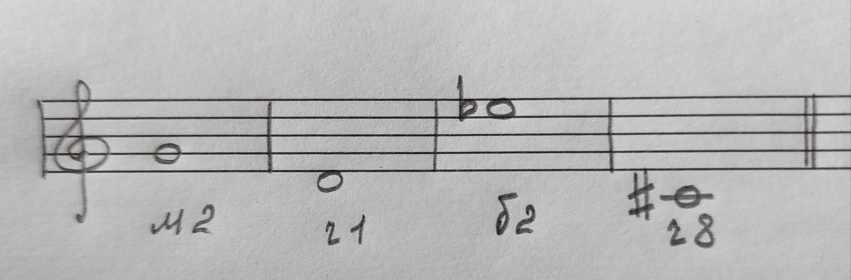
- Определить построенный интервал и подписать:
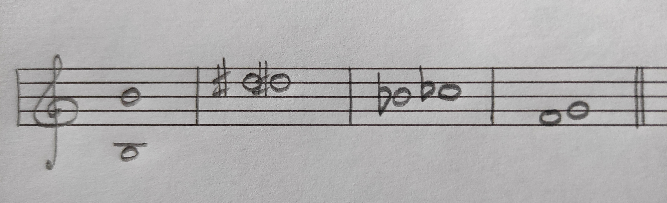

- Повторять попевки на м2, б2.

